Baccalauréat Professionnel
Maintenance des Systèmes de Production Connectés
Épreuve E2 PREPARATION D’UNE INTERVENTION DE MAINTENANCE
Sous-épreuve E2. b Préparation d’une intervention

DOSSIER QUESTIONS-REPONSES

CONDITIONNEUSE DE COMPRIMES RAVOUX

Bloc de compétences n°1 : Organiser et optimiser son intervention de maintenance

Ce sujet comporte : 10 pages

Grille d’évaluation page 2/09
Contexte de l’étude page 3/09
Dossier questions-réponses pages 4/09 à 09/09

Matériel autorisé :
- L’usage de la calculatrice avec mode examen actif est autorisé.
- L’usage de calculatrice sans mémoire, « type collège » est autorisé.

- Problématique générale :
- Suite à une demande d’augmentation de la cadence de production, vous venez de réaliser une étude de faisabilité en labo de construction à l’aide du dossier technique (épreuve E2a).
- Les conclusions de cette étude vous amènent à agir sur le système en modifiant le sous/ensemble de transmission moto-réducteur / chaine transporteuse. Pour cela vous devrez changer le pignon du moto-réducteur, adapter la longueur de la chaîne et régler le limiteur de couple.
- Les travaux ont été programmés le vendredi 17 Mai 2024.

- Demande de travaux :

DEMANDE D’INTERVENTION |  |  |  |  |  |  | DI N°: 01
Nom du demandeur : Mr CHAPELET

Date : 10/05/2024
Matériel concerné
Equipement |  | Sous ensemble |  |  | Marque | Référence |  | Atelier
Ligne médicaments |  | Conditionneuse |  |  | RAVOUX | RA001 |  | MSPC
Motif d’appel :
Préparer vos travaux du 17/05/2024, afin de :

- Déposer l’ensemble motorisation chaîne de transmission et modifier/régler le sous-ensemble entraînement « chaîne de transmission » (pignon / chaine / limiteur de couple).
Priorité : (entourer le niveau de priorité) |  |  |  | Visa demandeur (date/signature) :  Mr CHAPELET, le 10/05/2024
1 | 2 |  | 3

Q1 | Organiser son intervention | Dossier Technique et Ressources  RAVOUX et KS SIVIEW | Temps conseillé :  15 minutes

Q1.1–Indiquer les opérations à réaliser lors de l’intervention.

Opération 1 | …………………………………………………………………………………..
Opération 2 | …………………………………………………………………………………..

Q1.2–Compléter le planning pour l’intervention du vendredi 17 mai 2024 :

On donne :

Le service maintenance |  | Préconisations constructeur
Maint 1 (vous) |  | Changement Pignon et mise à la nouvelle longueur : 4 h
Maint 2 |  | Modification de la nouvelle valeur de serrage du limiteur de couple : 1h
Déjà programmées à l’agenda |  | Nombre d’intervenants : 2
Réunion qualité (Maint 1) : 8h-10h |  | Horaire journée
Réunion sécurité (Maint 1) : 16h-17h |  | 8h-17h (pause déjeuner : 12h-13h)
Réunion fournisseur (Maint 2) : 9h-10h

Planning à compléter :

Planning | Vendredi 17 Mai 2024
 | 8h-9h | 9h-10h | 10h-11h | 11h-12h | 12h-13h | 13h-14h | 14h-15h | 15h-16h | 16h-17h
Maint 1
Maint 2
Intervention(s)
Plages horaires d’intervention disponibles | ……………………………………………………………………………………….

Q2 | Les risques pour les biens et les personnes | Dossier Technique et Ressource RAVOUX et KS SIVIEW | Temps conseillé :  15 minutes

Q2.1–Identifier dans le tableau ci-dessous en les cochant, les risques liés à votre intervention :

Risques électriques |  | Risques d’incendie
Risques liés à la manutention mécanique |  | Risques de trébuchement, heurt
Risques mécaniques |  | Risques liés à l’air comprimé
Q2.2–Cocher ci-dessous les moyens de prévention adaptés aux risques identifiés précédemment :

 | a | b | c | d | e | f | g | h | i | j | k | l
Risques
Electriques

Risques liés à la manutention mécanique
Risques mécaniques

Risques
d’incendie

Risques de trébuchement, heurt

Risques liés à l’air comprimé

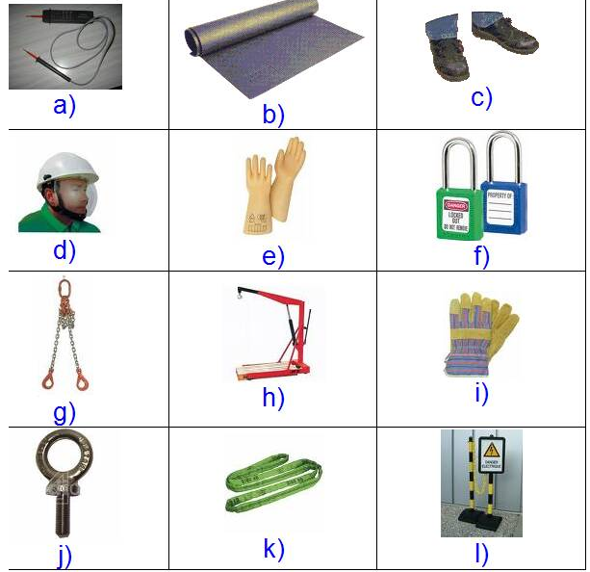

Q3 | La consignation du système | Dossier Technique et Ressource RAVOUX et KS SIVIEW | Temps conseillé :  15 minutes

Q3.1–Etant vous-même habilité BR, pouvez-vous consigner cet équipement pour une autre personne ?

Oui |  |  | Non

Q3.2– Quel est le titre d’habilitation que doit posséder la personne qui va réaliser la consignation ?

B0 |  |  | B1V |  |  | B2 |  |  | BC |  |  | BR

Q3.3– Lister chronologiquement les étapes de la consignation électrique, d’après la norme NFC 18-510

Etapes | Action(s)
0 | ………………………………………………………………
1 | ………………………………………………………………
2 | ………………………………………………………………
3 | ………………………………………………………………
4 | ………………………………………………………………
5 | ………………………………………………………………

Q3.4– Quel doit-être le niveau minimum d’habilitation requis pour réaliser ce travail planifié et consigné.

B0 |  |  | B1 |  |  | B1V |  |  | B2 |  |  | BC

Q4 | La préparation de son intervention | Dossier Technique et Ressource  RAVOUX et KS SIVIEW  DTR 5-12 + observation du système sur plateau technique | Temps conseillé :  45 minutes

Q4.1 – Etablir la gamme de démontage permettant la dépose de la chaine de transmission

Etapes | Action - Désignation - repère composant | Outillage nécessaire
…. | ………………………………………………………… | ………………………………..
…. | ………………………………………………………… | ………………………………..
…. | ………………………………………………………… | ………………………………..
…. | ………………………………………………………… | ………………………………..
…. | ………………………………………………………… | ………………………………..
…. | ………………………………………………………… | ………………………………..
…. | ………………………………………………………… | ………………………………..
…. | ………………………………………………………… | ………………………………..

Q4.2 – Etablir la gamme de démontage permettant la dépose du pignon 5 :

Etapes | Action - Désignation - repère composant | Outillage nécessaire
…. | ………………………………………………………… | ………………………………..
…. | ………………………………………………………… | ………………………………..
…. | ………………………………………………………… | ………………………………..
…. | ………………………………………………………… | ………………………………..
…. | ………………………………………………………… | ………………………………..
…. | ………………………………………………………… | ………………………………..
…. | ………………………………………………………… | ………………………………..
…. | ………………………………………………………… | ………………………………..
…. | ………………………………………………………… | ………………………………..

Q4.3 – Le bureau d’études ayant défini la nécessité d’installer un pignon Rep 5 de 25 dents afin d’augmenter la cadence, il vous est demandé de déterminer la référence de celui-ci à l’aide des documents DTR 11/12 et DTR 12/12.

- Q4.3.1 Relever et reporter ci-dessous la référence du pignon Rep. 5 en place actuellement

……………………………………………………………………………………………………

- Q4.3.2 Relever et reporter ci-dessous le diamètre de l’alésage du pignon Rep. 5.

Valeur du diamètre | Lettre-repère
………………………………………… | ……………………………………………

- Q4.3.3 Sachant que le diamètre de l’arbre de sortie du motoréducteur reste identique, déterminer la référence du nouveau pignon comportant 25 dents

Désignation | Référence
Pignon Rep.5 | ……………………………………………

- Q4.3.4 Sachant que le pas du pignon Rep.5 est de 9,525, compléter dans le tableau ci-dessous la référence de la chaine à commander.

Désignation | Référence | Type de chaine (simple, double, triple)
Chaine Rep.12 | …………………………………………… | ……………………………… ………………..……………

- Q4.3.5 Sachant que la chaine est vendue en longueur de 5 mètres, citer ci-dessous le nom de l’outillage permettant de mettre à longueur la chaine et d’en raccorder les extrémités.
……………………………………………………………………………………………………

Q5 | Réglage du limiteur de couple | Dossier Technique et Ressource  RAVOUX et KS SIVIEW  DTR 7/12 | Temps conseillé :  15 minutes
- Déterminer dans le tableau ci-dessous à l’aide d’une croix les éléments sur lesquels vous allez agir pour régler/diminuer la valeur du couple transmissible et indiquer l’ordre chronologique (1,2,3, etc…) dans lequel vous allez intervenir sur ces éléments

Elément / Opération | Repère | Elément participant au réglage du couple | Ordre chronologique
Moyeu limiteur de couple | 49
Clavette | 50
Rondelles BELLEVILLE | 56
Relever ergot rondelle frein | 57
Serrage Ecrou à encoches | 58
Garnitures | 52
Flasque limiteur | 55
Moyeu rapporté | 53
Disque | 54
Desserrage Ecrou à encoches | 58
Rabattre ergot rondelle frein | 57

Sous la conduite du professeur, en fonction des consignes et avec l’aide de la Supervision KS SIVIEW, procéder à la préparation de votre intervention pour le changement de la transmission de mouvement pignon-disque

Q6 | Partie Pratique | Sur le plateau technique | Temps conseillé :  45 minutes

Actions à mettre en œuvre
En autonomie
Présence évaluateur
Préparer son intervention
Q6.1 | Identifier et situer le ou les dispositifs de sécurité interne du bien.
Consigner le système
Q6.2 | Consigner le système (en présence et après accord du professeur)
Préparer le bien
Q6.3 | Préparer le bien pour une mise en service
Q6.4 | Déconsigner le système
Q6.5 | Vérifier la présence et les niveaux des énergies d’alimentation
Q6.6 | Vérifier l’efficacité de la chaîne de sécurité
Q6.7 | Mettre le bien en position initiale
Q6.8 | Participer à la mise en œuvre des procédures de remise en service
Q6.9 | Vérifier le bon fonctionnement du système
Respecter les règles environnementales
Q6.10 | Le respect des règles environnementales sera évalué tout au long de l’intervention (C1.62 et C1.63)
Identifier et maîtriser les risques pour les biens et les personnes
Q6.11 | La maîtrise des risques sera évaluée tout au long de l’intervention (C1.73 et C1.74)

